Entrega 10: Leo Arriola Meikle

DIAGRAMA DE CLASSES DE DISSENY

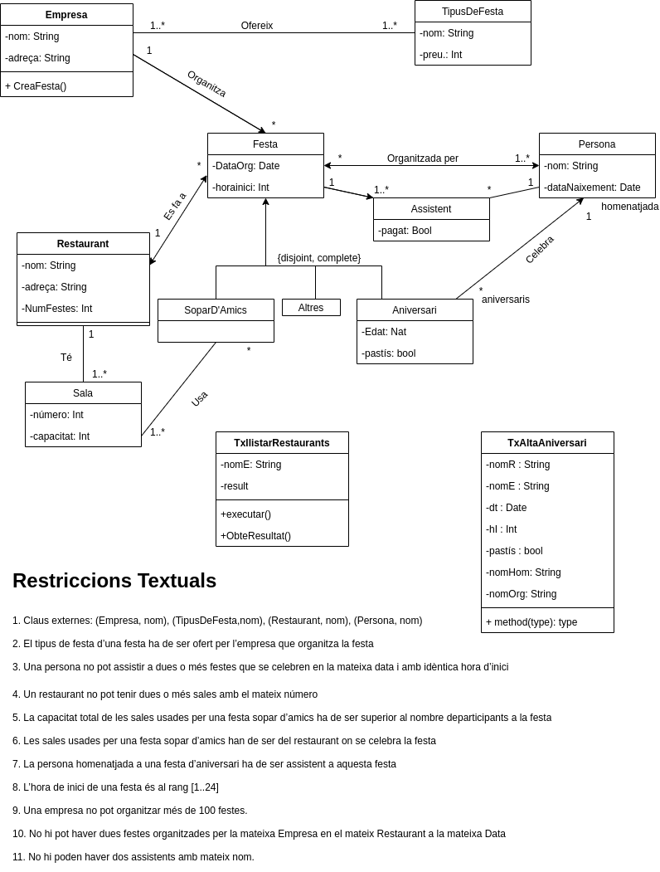
DIAGRAMES DE SEQÜÈNCIA: LlistaRestaurants

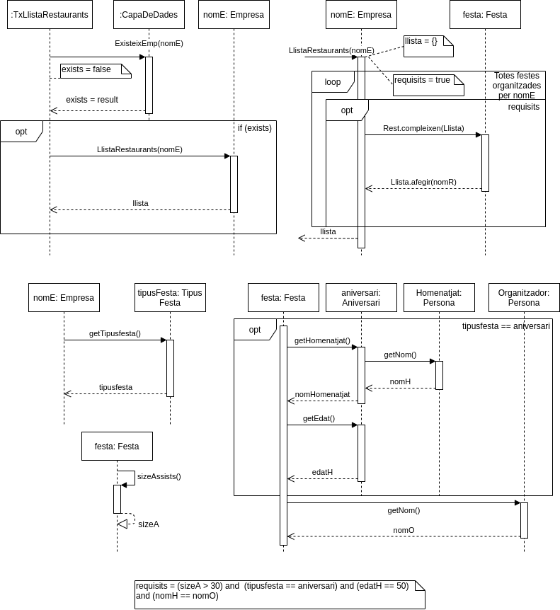

DIAGRAMES DE SEQÜÈNCIA: altaAniversari

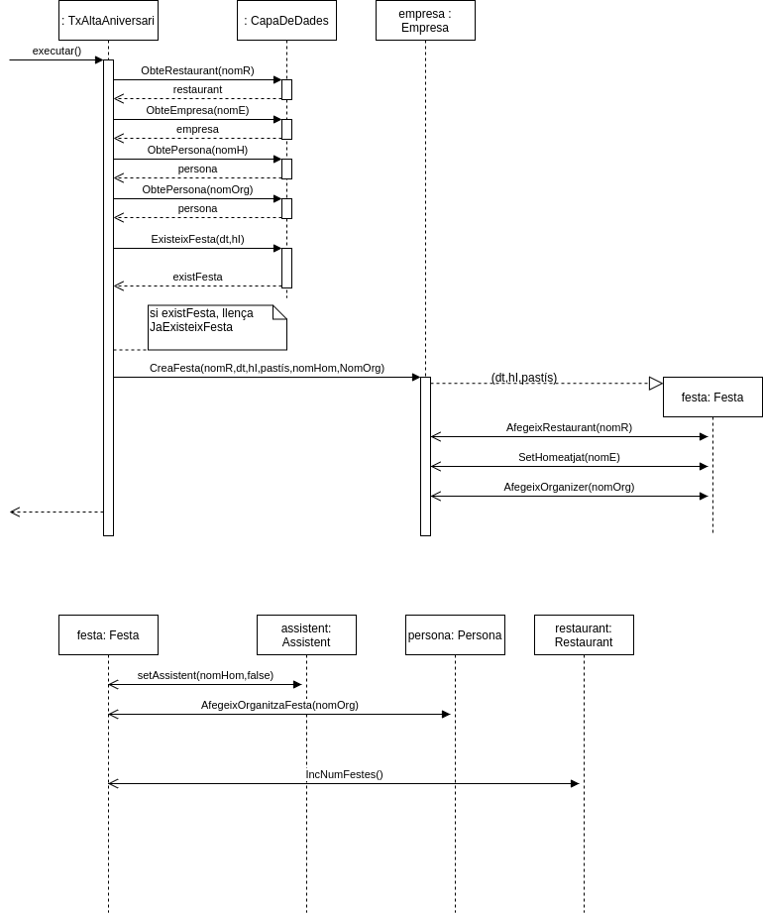

Competencia Transversal: Justificació

Alhora de traduïr el diagrama de classes, seguint el exemples mencionats a classe de teoría, he pogut identificar que els elements no “compatibles” eren la ternària entre Data,Empresa I Restaurant, que he resolt relacionant-les totes amb la nova classe, no associativa, Festa. Desprès la classe associativa Assistent l’he canviada per una classe no associativa I l’he relacionada amb Festa I Persona. L’ultim element a tenir en compte ha sigut l’atribut derivat de la classe Restauran que s’havia de materialitzar. Un cop fet aixo he procedit a afegir les restriccions necessàries.

Per als diagrames de sequència inicialment he creat les respectives classes de la transacció amb tots els seus atributs I els seus metodes.
Començant per LlistaRestaurants, he consultat a la capa de dades si el restaurant existía o no, en funciò d’això es procedeix amb la transacció.
He decidit que fos la classe festa la que gestiones la majoria d’operacions, aixo ho he fet ja que aquesta esta relacionada directament amb la majoria de classes que intervenent en aquesta transacció, ademes de facilitar-la.
Despres de comprovar el nom de l’empresa he decidit iterar per totes les festes organitzades per aquesta. en cada iteracio esclar comprovant que es tracti d’una festa d’aniversari.
Per a cada festa com es pot observar comprobo totes les condicions I vaig fent un and amb elles que es el condicional que determina si s’afegeix el nom del restaurant d’aquella festa a la llista de retorn o no.

Per el cas de AltaFesta he seguit l’ultim exemple penjat que tracta de la gestió de restaurants I els seus menus: Consultar a la capa de dades totes les restriccions que es puguin. Comprovar si ja existeix aquella festa, I si no es el cas, llavors crear una nova festa afegint-li els respectius atributs. Un cop fet això he afegit l’homenatjat I l’organitzador a les classes assistent I persona, I despres he augmentat a la classe Restaurant l’atribut materialitzat numfestes.

